**프로젝트 설계서**



**8팀**

**김규리**

**장욱**

1. **요구사항 정의서**

|  |  |  |  |
| --- | --- | --- | --- |
| **페이지** | **기능** | **Client** | **Server** |
| **로그인 페이지** | 로그인 | - JWT를 이용한 로그인 검증 | - 이메일(아이디) 검증 - 비밀번호 유효성 검증 - JWT를 이용한 로그인 검증 |
| 일반 회원가입 | - 이메일 양식 검증(REGEX) - 비밀번호 양식 검증(REGEX) - 필수 값이 모두 입력되었는지 검사 | - 이메일 중복 검증 |
| 강사 회원가입 | - 이메일 양식 검증(REGEX) - 비밀번호 양식 검증(REGEX) - 필수 값이 모두 입력되었는지 검사 - 강사 자격증 업로드 | - 이메일 중복 검증  - 강사 검증 (사진 업로드?) - 관리자가 강사가 입력한 정보 확인 후 가입 승인 |
| **메인 페이지** | 기본 메뉴 이동 | - 상단 메뉴 바를 통해 다른 페이지로 이동 (공통) |  |
| 클럽/클래스 미리보기 출력 | - 로그인을 하지 않았을 때 전체 클럽이 스와이프로 출력된다. - 로그인을 하면 유저 근처 지역의 클럽과 클래스가 각각 한 줄씩 미리보기로 출력된다 | - JWT 인증 |
| 버튼을 통한 페이지 이동 | - 클럽/클래스의 더보기를 누르면 클럽/클래스 페이지로 이동 |  |
| 광고/이벤트 배너 | - 캐러셀로 구현 |  |
| **클래스 페이지** | 기본 메뉴 이동 | - 상단 메뉴 바를 통해 다른 페이지로 이동 (공통) |  |
| 클래스 등록 (강사) | - 클래스 등록 페이지로 이동 | - JWT를 이용한 로그인 검증 |
| 클래스 검색 | - 강사명, 클래스 카테고리, 클래스명 으로 검색 가능 |  |
| 클래스 신청 | - 신청 버튼 누르기 - 성공적으로 신청 시 클래스의 신청인원수 증가 - 신청 성공 시 신청 버튼이 신청 취소 버튼으로 변환 | - JWT 인증 |
| **클래스 등록 페이지** | 취소 | - 해당 클래스를 등록한 유저일 경우 취소 버튼 - 취소 성공 시 '취소되었습니다' 알림 | - JWT 인증 |
| 등록 세부사항 | - 선택값: 클래스명, 카테고리, 위치, 가격, 클래스 설명, 태그 - 클래스 설명에 이미지 등록 가능 - 자동값: 강사명(등록자 아이디) | - JWT 인증 |
| **클럽 페이지** | 기본 메뉴 이동 | - 상단 메뉴 바를 통해 다른 페이지로 이동 (공통) |  |
| 클럽 등록 | - 클럽 등록 페이지로 이동 | - JWT 인증 |
| 클럽 검색 | - 클럽 카테고리, 클럽명으로 검색 가능 |  |
| 클럽 신청 | - 신청 버튼 누르기 - 성공적으로 신청 시 클럽의 신청인원수 증가 - 신청 성공 시 신청 버튼이 신청 취소 버튼으로 변환 | - JWT 인증 |
| **클럽 등록 페이지** | 취소 | - 해당 클럽을 등록한 유저일 경우 취소 버튼  - 취소 성공 시 '취소되었습니다' 알림  - 취소 성공 시 클럽 페이지로 | - JWT 인증 |
| 등록 세부사항 | - 선택값 : 클럽명, 카테고리, 위치, 최대 인원, 클럽 설명, 태그 - 클럽 설명에 이미지 등록 가능 - 자동값 : 등록자 아이디 | - JWT 인증 |
| **커뮤니티** | 기본 메뉴 이동 | - 상단 메뉴 바를 통해 다른 페이지로 이동 (공통) |  |
| 게시글 등록 | - 제목, 내용 작성 - 등록, 취소 버튼 - 성공적으로 등록 시 작성한 게시물 페이지로 이동 | - JWT 인증 |
| 게시글 검색 | - 작성자명, 게시글 제목으로 검색 |  |
| 게시글 조회 | - 제목, 작성자, 내용, 조회수, 댓글 출력 | - JWT 인증 |
| **개인정보 페이지** | 기본 메뉴 이동 | - 상단 메뉴 바를 통해 다른 페이지로 이동 (공통) |  |
| 개인정보 조회 / 수정 | - 현재 로그인한 회원의 정보 출력 | - 개인정보 페이지 접근 시  비밀번호 재인증 및 JWT인증 |
| 신청한 클럽, 클래스 목록 | - 신청/등록 목록으로 이동 | - JWT 인증 |
| **신청/등록 목록** | 기본 메뉴 이동 | - 상단 메뉴 바를 통해 다른 페이지로 이동 (공통) |  |
| 신청한 클럽, 클래스 목록 조회 | - 로그인한 회원이 신청한 클럽 / 클래스 목록 정보 출력 - 삭제 버튼을 눌러 목록에서 삭제 가능 | - JWT 인증 |
| 등록한 클럽, 클래스 목록 조회 | - 로그인한 회원이 등록한 클럽 / 클래스 목록 정보 출력 | - 등록한 클래스 목록페이지 접근 시 강사계정 인증 |

유스케이스 다이어그램

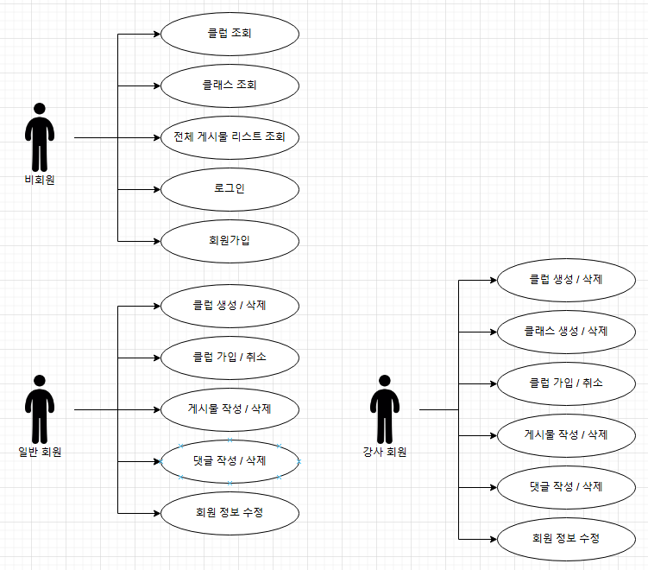

1. **테이블 구조도**

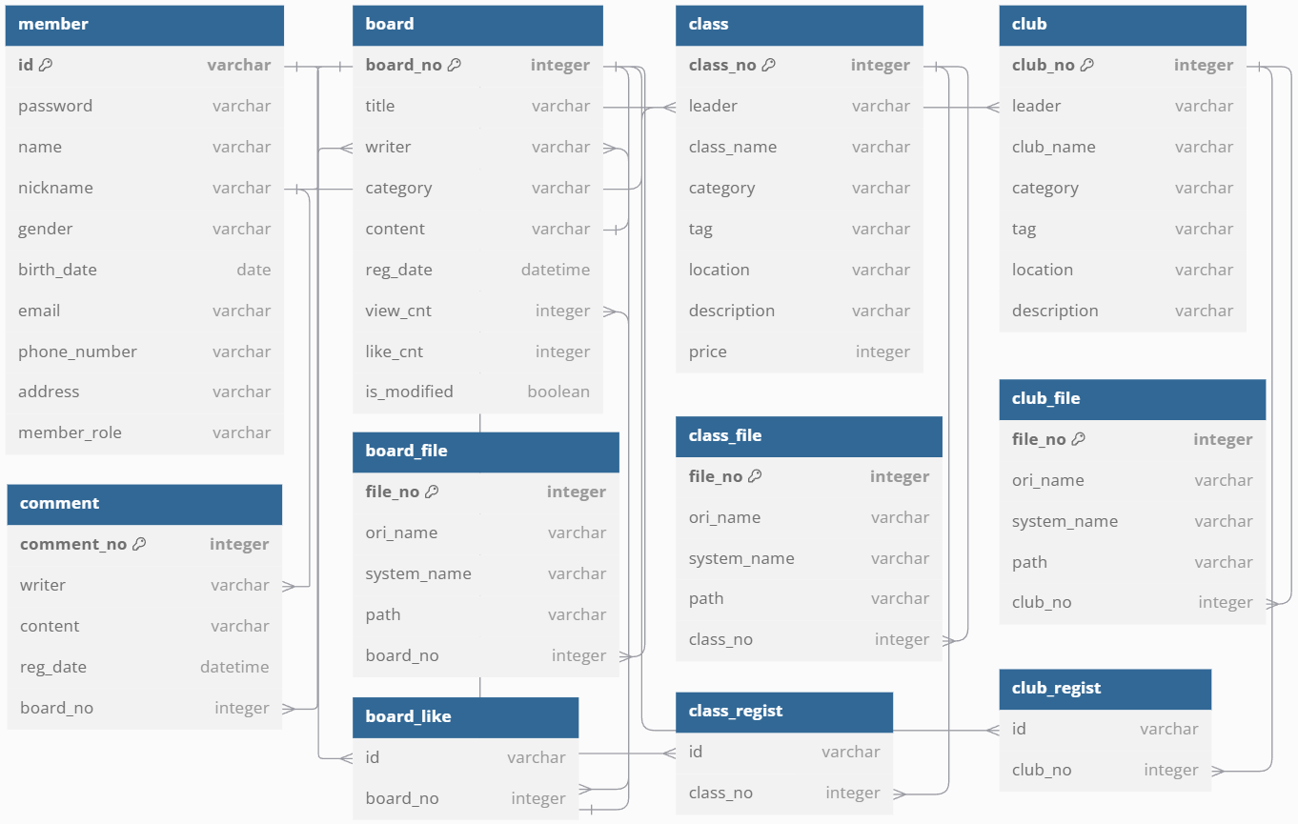

1. **클래스 다이어그램**
2. 게시판 관리 UML

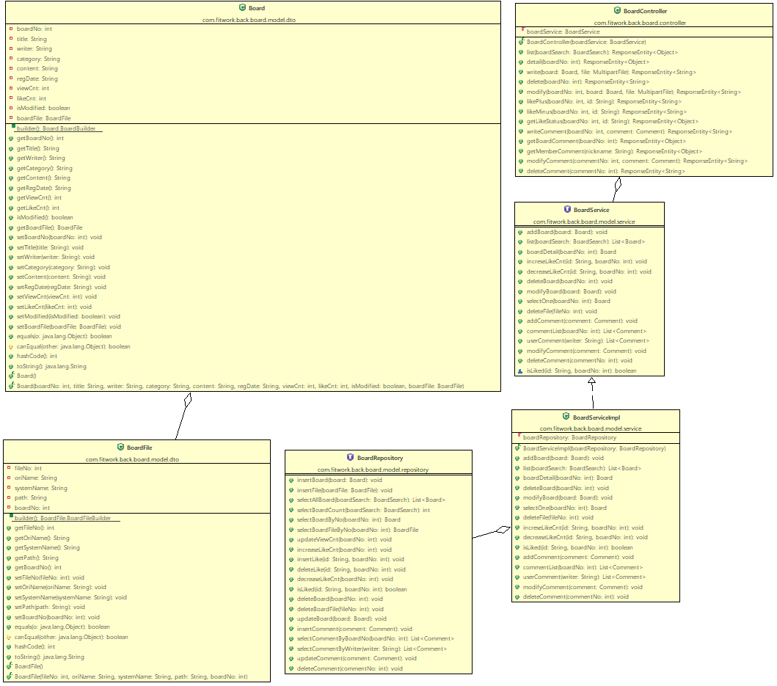

1. 회원 관리 UML

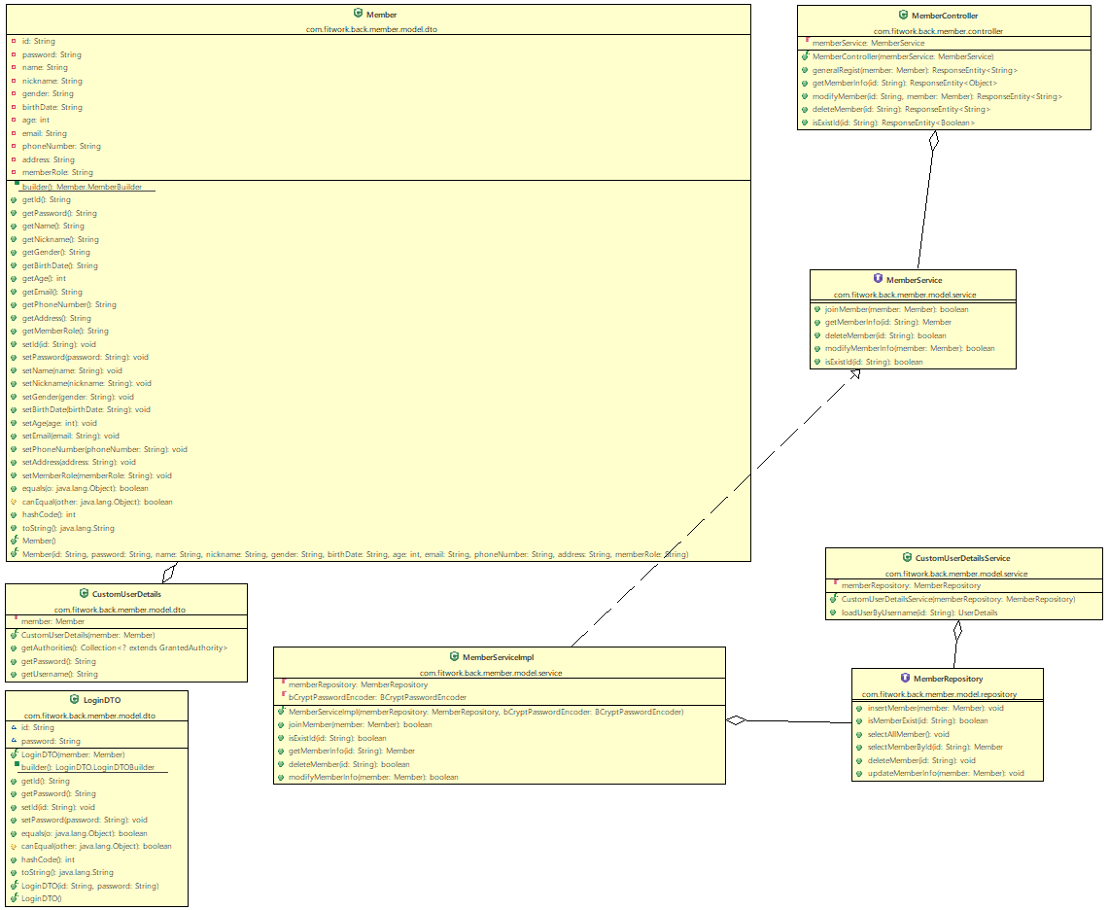

1. 모임 관리 UML

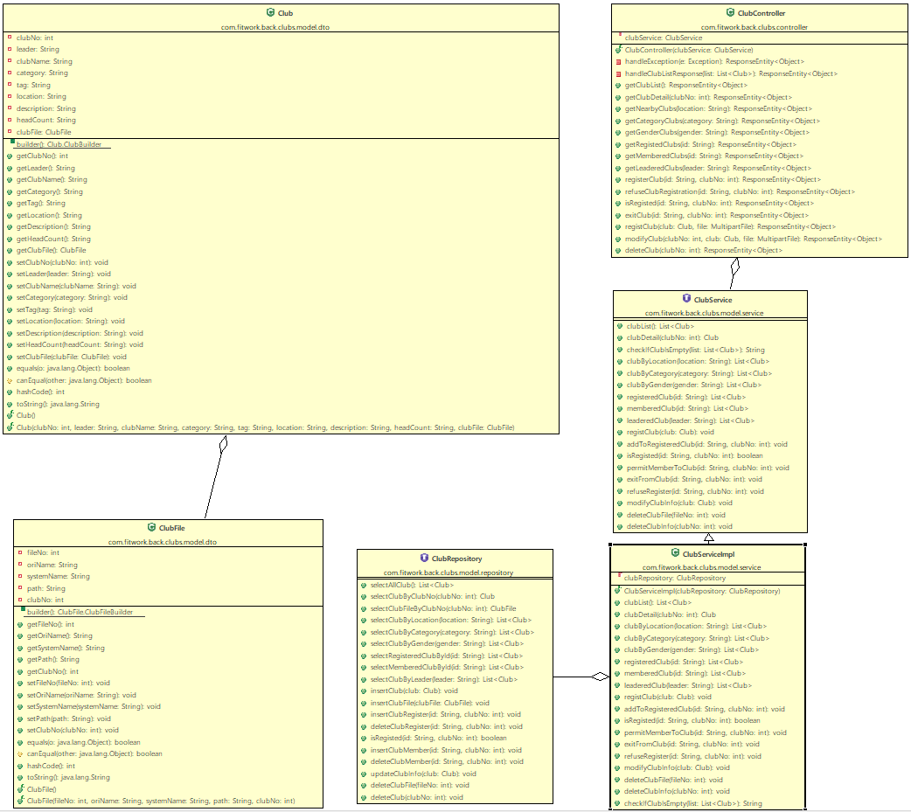

1. 클래스 관리 UML

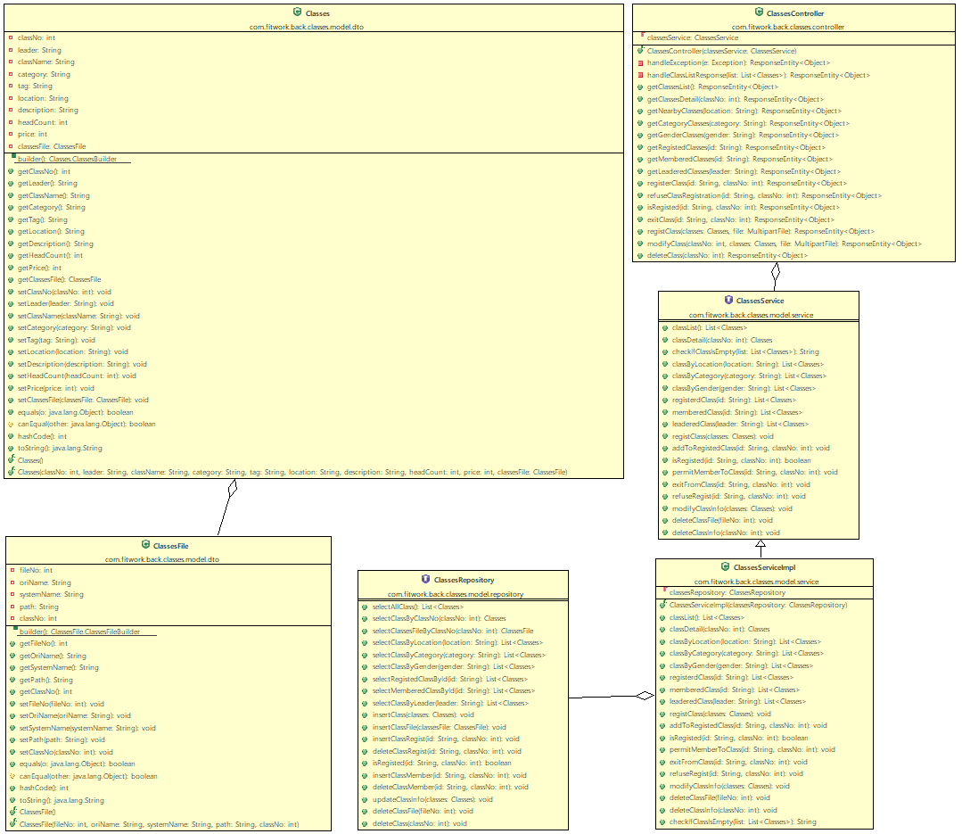

1. **화면설계서**
2. 홈화면 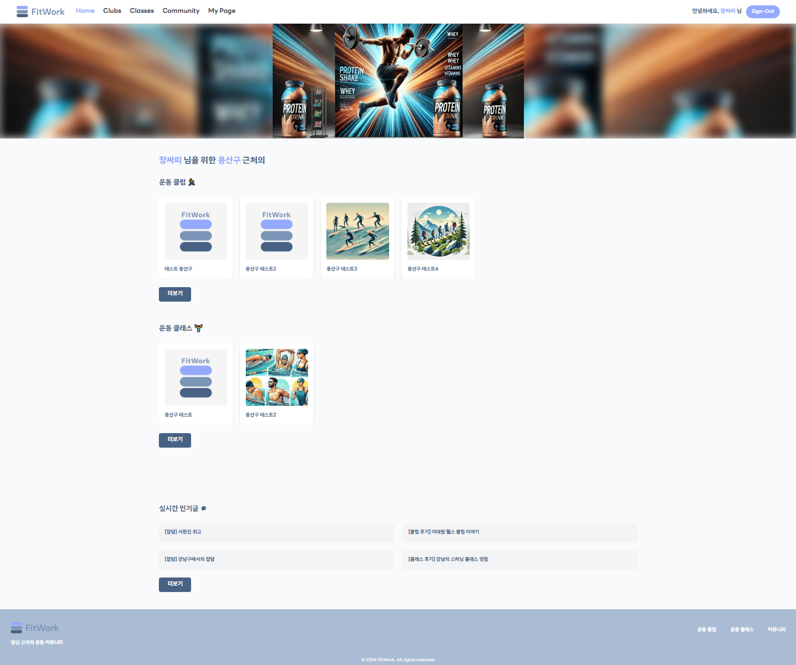
3. 클럽목록화면 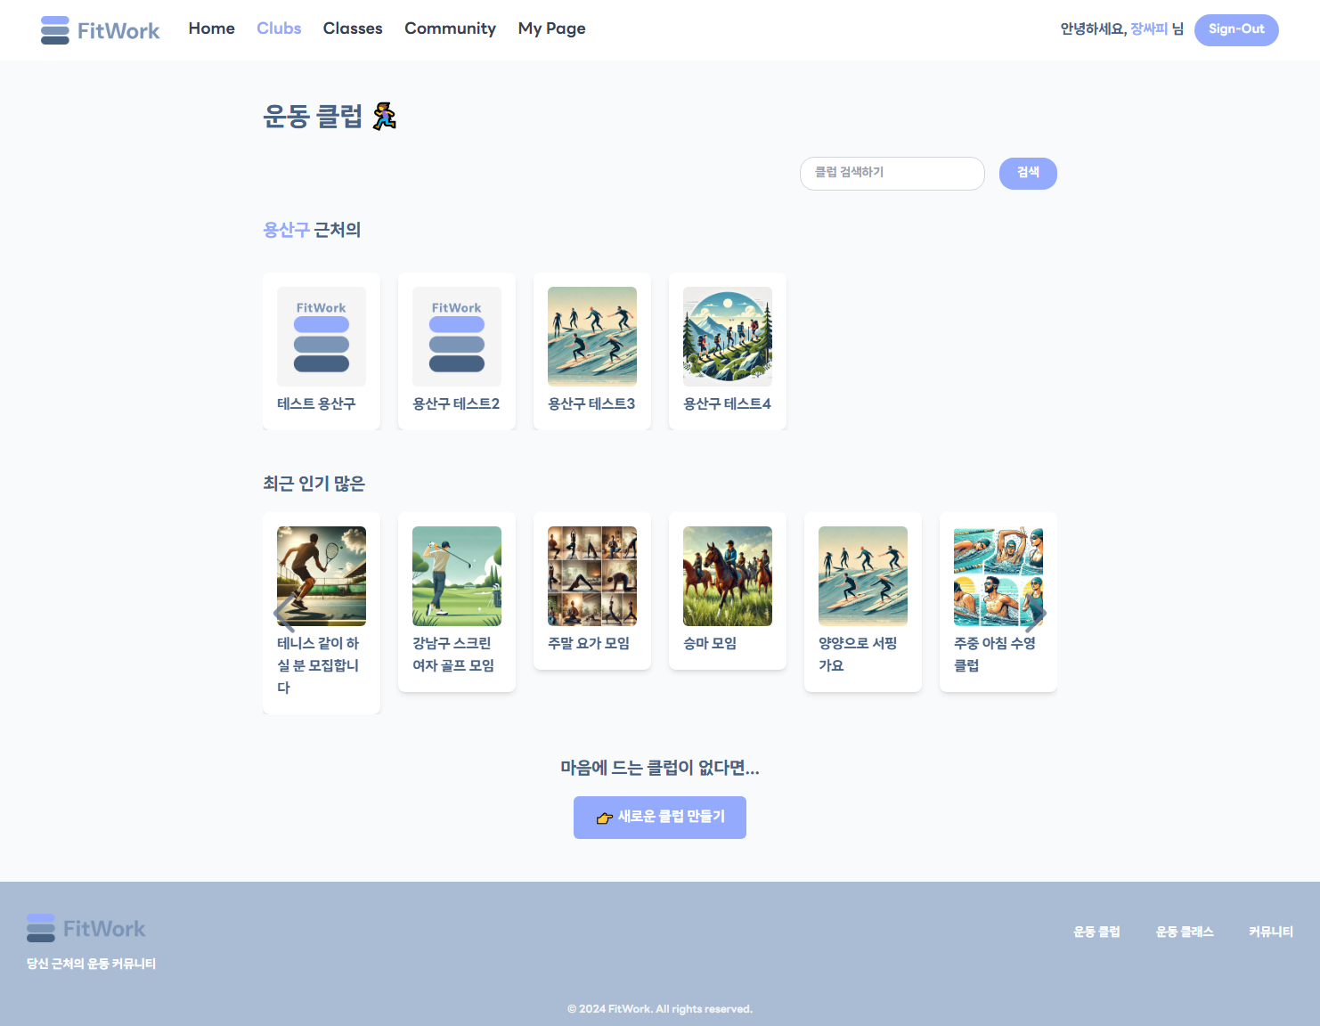
4. 클럽상세화면 